**Адреса досвіду:**

*460001*

*Тернопільська обл., м. Тернопіль, вул. Коперніка, 14*

*Тернопільська Українська гімназія ім. І.Франка*

**Автор досвіду – Колісник Оксана Григорівна,**

*практичний психолог вищої кваліфікаційної категорії*

**Тема досвіду.**

**Психологічний супровід впровадження системи проектування особистісного розвитку гімназистів (на основі діагностико - проектуючого комплексу «Універсал»).**

**Актуальність досвіду**.

Тернопільська Українська гімназія ім. І.Франка є навчальним закладом, який надає сучасні освітні послуги обдарованій молоді, забезпечує її високу науково-теоретичну, гуманітарну та загальнокультурну підготовку, сприяє розвитку особистісного креативного потенціалу учнів та його повноцінній самореалізації. Особливу роль у цьому процесі відіграє психолого – педагогічна служба гімназії.

У 2008 році педагогічний колектив гімназії розпочав роботу над впровадженням технології психолого-педагогічного проектування соціального розвитку особистості учнів. Реалізація цього проекту здійснюється на основі діагностично - проектуючого комп’ютерного комплексу “Універсал” (автор к.п.н. Киричук В.О.).

Тож **тема** досвіду Колісник О.Г. - **«Психологічний супровід впровадження системи проектування особистісного розвитку гімназистів (на основі діагностико - проектуючого комплексу «Універсал»)**.

**Провідна ідея досвіду** полягає у створенні системи психологічного супроводу впровадження технології психолого – педагогічного проектування особистісного розвитку учнів гімназії, апробації нових методик арт-терапії: казко терапії та піскової терапії.

**Результативність досвіду**.

Результати 13 зрізу комплексної психолого – педагогічної діагностики (травень 2015 р.) показали високий рівень активності вихованців у національно – громадянській та духовно – катарсичній сферах. Гімназисти проявляють турботу про друзів, активні у громадському житті міста і гімназії. Домінує мотив отримання задоволення від самої діяльності. Це стійка активність, яка спонукається інтересом до цих видів діяльності та проявляється в ініціативній діяльності.

Спостерігаються позитивні зміни в динаміці розвитку в учнів ціннісних орієнтацій та духовних пріоритетів: стійкий ріст показників соціальної активності учнів у фізично-оздоровчій, художньо-образотворчій, предметно-перетворювальній, навчально-пізнавальній, соціально-комунікативній, громадсько-корисній, національно-громадянській, духовно - катарсичній діяльностях.

Знизився рівень асоціальності та екстернальності гімназистів, спостерігається динаміка до зниження рівня вираженості таких вад особистісного розвитку, як тривожність, імпульсивність, агресивність, невпевненість та схильність до нечесної поведінки.

В учнівський колективах, у порівнянні з попередніми роками, зменшилася кількість відторгнутих, ізольованих та дітей групи ризику.

Дослідження особливостей сприйняття батьками своїх дітей проявляється на рівні вище середнього (середній показник за десятибальною шкалою становить: 6,96 балів).

Емоційне ставлення батьків до своїх дітей характеризується як повністю позитивне і доброзичливе. У взаємостосунках батьків з дітьми переважає такий тип ставлення до своїх дітей, як кооперація. Це найбільш соціально бажаний спосіб батьківського ставлення. Рівень міжособистісної дистанції у спілкуванні батьків з дітьми біля норми, такий рівень дозволяє більшості учнів розвиватись самостійно. Форми і напрями контролю за поведінкою дітей з боку значної групи батьків, здебільшого демократичні.

**Висвітлення змісту досвіду як системи в дії**

Уся діяльність практичного психолога Колісник Оксани Григорівни спрямована на забезпечення соціалізації та цілісного психосоціального розвитку гімназистів.

**Мета її роботи** - створення комфортних умов для розвитку кожного учня як особистості, як суб’єкта діяльності та спілкування; виховання соціально – активної творчої особистості, здатної до самореалізації та самовдосконалення.

Для реалізації означеної мети вона розв’язує наступні **завдання**:

1.Здійснювати подальший соціально-психологічний моніторинг розвитку особистості учнів гімназії для вивчення інтересів та потреб гімназистів, ціннісних орієнтацій, динаміки міжособистісних стосунків у гімназії.

2. Вдосконалити систему заходів спрямованих на профілактику труднощів у адаптації учнів 1-х класів до навчання у гімназії.

3. Забезпечити психологічний супровід профільного, допрофільного навчання та випускників під час зовнішнього незалежного оцінювання.

4. Розробити та реалізувати заходи, спрямовані на профілактику та психокорекцію протиправної, агресивної, жорстокої, насильницької поведінки, серед гімназистів.

5. Вдосконалити систему заходів, спрямованих на підвищення психологічної культури і компетентності педагогічних працівників.

6. Розробити та впровадити у навчальному закладі заходи психопрофілактики та психокорекції стресу, психотравми у школярів.

До основних видів її професійної діяльності належать: психодіагностика, психологічна просвіта, корекційно-відновлювальна, розвивальна, навчальна та організаційно-методична робота.

У діагностичній, корекційно-відновлювальній та розвивальній роботі вона керується Положенням про експертизу психологічного і соціологічного інструментарію, затвердженим наказом Міністерства освіти і науки України від 20.04.2001 р. №330.

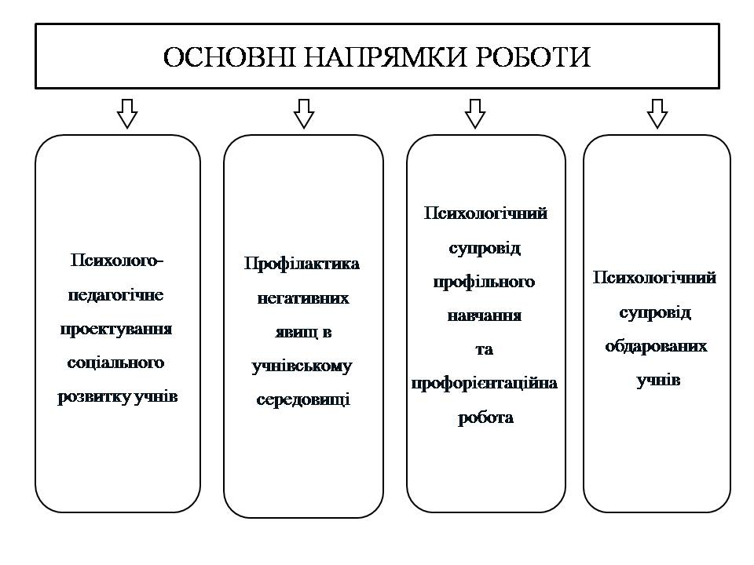

Одним із пріоритетних напрямків практичної діяльності Колісник О.Г. є психолого-педагогічне проектуваннясоціального розвитку особистості учнів**,** що передбачає: стимулювання соціально-комунікативної активності школярів, створення єдиної системи виховних впливів сім'ї і школи, вдосконалення системи планування та проведення корекційно - виховної роботи.

Реалізація цього напрямку здійснюється на основі діагностично -проектуючого комплексу “Універсал” (автор: Киричук В.О. – докторант ЦІППО АПН України, завідуючий відділу змісту навчання Інституту обдарованої дитини АПН України). Програма призначена для проведення первинної комплексної психолого-педагогічної діагностики учнів 1-11 класів загальноосвітніх навчальних закладів, подальшого комплексного аналізу, прогнозування, моделювання, конструювання та планування виховного процесу.

Колісник О.Г. стала активним учасником впровадження технології особистісного розвитку гімназистів, об’єднуючи навколо себе класних керівників і педагогів – предметників.

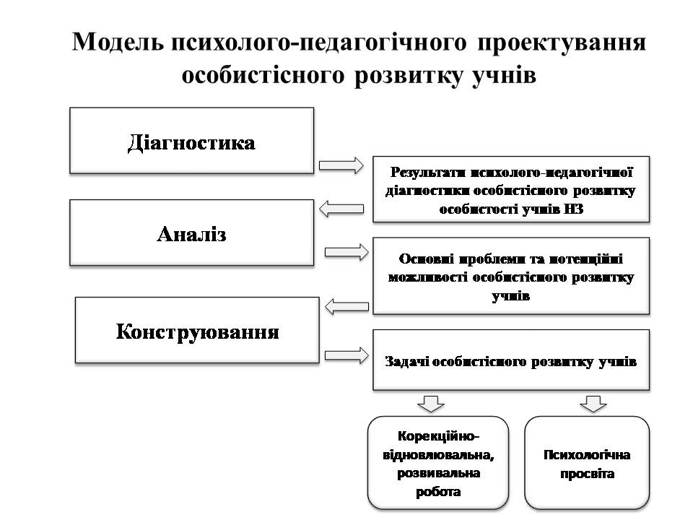

Щоб стежити за ходом процесу особистісного розвитку учнів і при потребі корегувати його, психолог і педагогічний колектив планомірно і систематично вивчають цей процес. Тому першим етапом і найважливішою задачею реалізації цього напрямку є організація **психодіагностики** процесу особистісного розвитку учнів протягом усіх років їх перебування в гімназії. Таке вивчення є всебічним, комплексним, воно охоплює всі основні сфери розвитку учня: фізичну, психічну, соціальну, духовну. Оцінка результатів діагностики особистісного розвитку того чи іншого учня виробляється не тільки шляхом порівняння результатів з певними нормами або середніми величинами, а головним чином, шляхом зіставлення їх з результатами попередніх діагностичних зрізів того ж учня з метою виявлення динаміки розвитку.

В основу програми “Універсал” покладено діагностичний комплекс “Соціум” (В. Киричука), де використано три авторські методики: соціальна активність особистості за основними видами діяльності, соціально-комунікативний розвиток учнів класу, ціннісні орієнтації в сфері спілкування. Крім того, в програмі також використано методики:

Ціннісні пріоритети (С. Тищенко), діагностика вад особистісного розвитку “ДВОР” (З. Карпенко), Ставлення батьків (А.Я.Варга і В.В.Століна).

Після отримання результатів діагностики Оксана Григорівна здійснює системно - комплексний аналіз за індивідуальними, класно-груповими і колективними показниками; визначає основні проблеми та потенційні можливості як конкретного учня, так і класних колективів та всього навчального закладу; з’ясовує разом із дирекцією що необхідно змінити в діяльності вчителів; визначає з педагогічним колективом ефективні засоби впливу на всіх суб’єктів виховання**.**

Аналізуючи індивідуальні та групові проблеми, потенціал, цілі і тактичні завдання, практичний психолог і педагогічний колектив виходять на пріоритетні напрямки діяльності на всіх етапах проектування, супроводу і реалізації соціального розвитку особистості учнів.

Комплексна психолого-педагогічна діагностика, яку проводить Колісник О.Г., є базовою в роботі всього педагогічного колективу, за її результатами відбувається планування роботи навчального закладу в цілому, а також проводиться **просвітницька та корекційно - розвивальна робота** з учнями.

Оксана Григорівна шукає і використовує сучасні методичні та змістові підходи до корекційно-розвивальної роботи з учнями. Вона широко застосовує такий ефективний засіб впливу на дітей, як психокорекційні казки**.** У корекційній роботі використовує свої авторські психокорекційні казки **(додаток 1),** які складає відповідно до індивідуальної чи групової проблеми учнів (емоційні і поведінкові труднощі, труднощі у взаєминах, тривоги, образи, страхи тощо).

Мета просвітницької роботи, яку я проводить з вихованцями, – формування потреби у психологічних знаннях, бажання використовувати їх в інтересах особистого розвитку, створення умов для гармонійного особистісного розвитку та самовизначення учнів на кожному віковому етапі, а також попередження можливих порушень у становленні особистості. Це сприяє усвідомленню гімназиста як особистості, свого місця серед людей, формуванню навичок рефлексії, конструктивної взаємодії з оточенням.

Для учнів 1(5)-х класів Оксана Григорівна використовує авторську **програму занять «Психологія спілкування» (додаток 2),** яка пройшла експертизу експертної комісії лабораторії ППСР ТОКІППО у 2010 р. Мета програми – створення умов для оптимізації особистісного розвитку та адаптації п’ятикласників; підвищення психологічної стійкості, профілактика «зриву адаптації» і стресів.

Для учнів 6(10)-7(11) класів Колісник О.Г. склала програму та розробила заняття навчального курсу **«Етика та психологія сімейного життя» (додаток 3),** який відіграє важливу роль у підготовці молоді до дорослого життя і завершує пропедевтичну роботу, яку проводять школа та сім’я. Під час викладання курсу Оксана Григорівна широко використовує такі методи роботи, як міні-лекції, бесіди, групове обговорення, заняття з елементами тренінгу, психологічні ігри, тести, анкети. Програма затверджена обласною експертною комісією лабораторії ППСР ТОКІППО (протокол № 4, від 15.04.2010 р.).

З метою ефективної реалізації психолого - педагогічного проектування соціального розвитку гімназистів Колісник О.Г. налагодила тісну співпрацю з вчителями, адміністрацією навчального закладу, батьками учнів.

Усвідомлюючи необхідність актуалізації теоретичних знань вчителів про вікові можливості та індивідуальні особливості дітей, потребу під час навчання і виховання опиратися на комплекс наявних психологічних знань про розвиток дитини та формування її особистості, Колісник О.Г. проводить вмілу просвітницьку роботу з педагогами. З цією метою розробила та реалізовує **проект «Формування психологічної компетентності педагогічних працівників» (додаток4).** Реалізація цього проекту дозволила перевести класного керівника зі стану пасивного спостерігача у стан активного партнера у забезпеченні особистісно орієнтованого навчання учнівської молоді. Цей проект отримав перемогу (диплом І ступеня) на міському конкурсі «Парадигма освітніх інновацій - 2014».

У рамках реалізації цього проекту **для педагогічного колективу гімназії провела** такі **заходи:**

* Практикум «Перешкоди на шляху підлітка».
* Семінар – практикум «Психолого-педагогічний супровід учнівського колективу. Робота з аутсайдерами»
* Тренінг «Формування навичок ефективної взаємодії»
* Психолого – педагогічний семінар «Збереження життя і здоров'я гімназистів. Профілактика всіх форм насильства в учнівському середовищі» **(додаток 5).**
* Психологічна гра «Острів».
* Психолого-педагогічний консиліум «Особливості адаптації учнів п’ятих класів до навчання у середній школі» (проводиться щорічно).
* Психолого – педагогічний консиліум «Розподіл учнів шостих класів у профільні класи» (проводиться щорічно).
* Просвітницьке заняття з елементами тренінгу „ Профілактика дидактогеній в учнівському середовищі ” **(додаток 6).**
* Виступ на педраді «Організаційний етап уроку. Емоційне налаштування учнів».
* Лекторій «Профілактика суіцидальних тенденцій в учнівському середовищі».
* Доповідь «Аналіз результатів комплексної психолого – педагогічної діагностики особистісного розвитку гімназистів».

Важливе місце у діяльності Оксани Григорівни посідає **робота з батьками (додаток 7)**, а саме: підвищення їх психолого-педагогічної грамотності. Колісник О.Г. використовує сучасні нові підходи до навчання батьків, застосовує активні форми та методи, такі як, наприклад, батьківські збори з елементами тренінгу: «Особливості адаптації учнів до нових умов навчання», «Стилі батьківського спілкування», «Спілкуватись з дитиною, як?». Крім того, використовує різноманітні наочні засоби: діаграми, слайди, буклети, плакати тощо; вона розробила тематичні пам’ятки для батьків.

Важливе місце у діяльності Оксани Григорівни займає психологічний супровід обдарованої молоді.

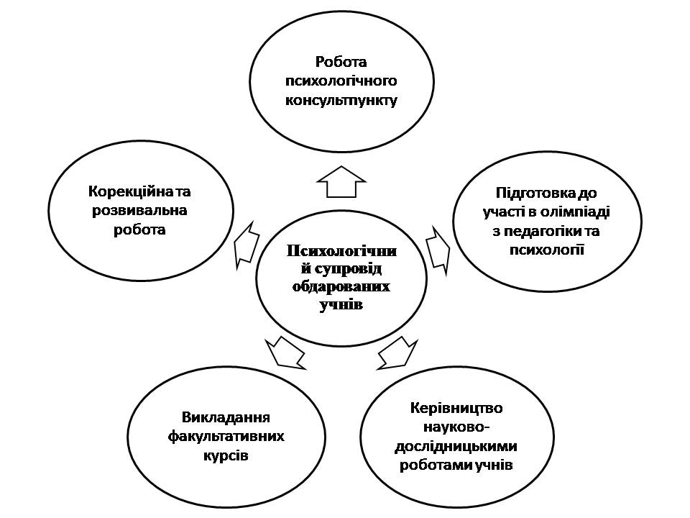

Упродовж багатьох років вона керує **науково-дослідницькими роботами гімназистів** у секції «Психологія»**,** які неодноразово були переможцями на гімназійному, а також учасниками заключного етапу Всеукраїнського конкурсу-захисту науково-дослідницьких робіт учнів – членів МАН **(додаток 8).**

Одним із видів її роботи з обдарованою молоддю є **підготовка учнів до участі в шкільних предметних олімпіадах**. У 2010 – 2011 н.р. відбулася олімпіада з педагогіки та психології. Незважаючи на те, що предмети «Психологія» або «Педагогіка» у гімназії не викладаються, Оксана Григорівна підготувала учнів для участі в олімпіаді. У 2011-2012 н.р. Репіховська Анастасія зайняла ІІІ місце на ІYетапі ІІ Всеукраїнської олімпіади з педагогіки та психології; у 2012 – 2013 Заскоцька Ірина здобула призове місце на ІІ-му, а Міщак Юлія на ІІІ-му етапі.

Протягом 2009 – 2012 років Колісник О.Г. була керівником редколегії учнівської газети «Креативний погляд», де у роботі з учнями використовувала **авторську програму занять «Шкільна газета. Основи видавничої справи» (додаток 9),** метою якої було створення умов для оптимальної соціальної та творчої самореалізації, інтелектуального самовдосконалення обдарованої молоді; формування медіа культури у профільній орієнтації учнів та стимулювання їх активності у пошуках професії. У 2011 р. команда учнів під її керівництвом взяла участь та отримала нагороди у 7 Міжнародному фестивалі шкільної преси «Яблунева гілка – 2011» у м. Луцьк.

Важливими напрямками діяльності шкільного психолога є психологічний супровід **профільного** **навчання та профорієнтаційна робота.**

Профорієнтаційна робота у гімназії проходить у декілька етапів:

І. Пізнавально-пошуковий етап охоплює 1-3 гімназійні класи. Мета його є формування адекватної самооцінки учнів, формування ціннісних орієнтацій, мотивації самопізнання; ознайомлення з світом професій. На цьому етапі проводяться різноманітні зустрічі з цікавими людьми, тематичні години спілкування, анкетування учнів, заняття з елементами тренінгу, такі, як «Як стати володарем свого часу», «Моя майбутня професія», «Як стати відмінником» тощо.

ІІ. Допрофільна підготовка - 4-5 гімназійні класи. Мета її подальше формування ціннісних орієнтацій, мотивації самопізнання, установки на власну активність у професійному самовизначенні та оволодінні професійною діяльністю; консультування щодо вибору профілю подальшої освіти, проектування подальшого освітнього шляху. На цьому етапі Колісник О.Г. спільно із соціальним педагогом організовує та проводить тренінги, лекції, психологічні і соціологічні дослідження. За результатами досліджень гімназистам надаються рекомендації щодо подальшого вибору профілю навчання в гімназії, якщо такий вибір ще не зроблений, або коригується зроблений вибір, якщо він не відповідає інтересам і здібностям підлітка. За результатами тестування проводяться психологічні консультації як для учнів, так і для їх батьків, психолого – педагогічний консиліум з залученням адміністрації закладу та вчителів – предметників. Результат роботи — вибір вихованцями напрямку (профілю) навчання, продовження освіти у 6-7-х гімназійних класах.

ІІІ. Базовий (визначальний) етап – 6-7 класи. Він передбачає вивчення наукових основ вибору професії, класифікаційних ознак професії, вимог професій до людини, основних професійно важливих якостей, правил вибору професії; консультування відносно вибору професії та навчального закладу. Результат - сформованість особистісно значимого смислу вибору професії, певної професійної спрямованості, професійне самовизначення учнів. Важливу роль у профорієнтаційній роботі відіграє навчання учнів у профільних класах, участь у науково-дослідницькій роботі, в олімпіадах з профільних предметів, заняття в гуртках, факультативах.

Важливим напрямком роботи Колісник О.Г. є профілактика негативних явищ в учнівському середовищі. Щороку вона бере активну участь в організації тематичних тижнів: «Тиждень профілактики тютюнокуріння», «Тиждень толерантності», «Тиждень боротьби зі СНІДом», «Тиждень правових знань», «Тиждень профілактики алкоголізму та наркоманії», «Тиждень здорового способу життя», Кампанія «16 днів проти насилля», «День психічного здоров’я». В рамках цих тижнів проводяться соціально – психологічні дослідження серед учнів, акція «Добрий янгол», виставки тематичних плакатів та малюнків, бесіди, тренінги, диспути, марафон здоров’я (додаток 10).

**Очікуваним результатом її роботи в цьому напрямку є:**

* стійке зростання показників соціальної активності учнів;
* зменшення в класних колективах кількості соціально - дезадаптованих, учнів «групи ризику»;
* підняття рівня інтеграції, згуртування та покращення структури класних колективів;
* розв’язання проблем і труднощів психосоціального розвитку у значної частини учнівського та педагогічного колективів;
* покращення навчальних показників;
* зростання активної ролі класного керівника, впровадження у їх

практичну діяльність інноваційних форм і методів роботи;

* підвищення психолого-педагогічної грамотності всіх учасників НВП.

З метою популяризації психологічної науки та обміну досвідом своєї професійної діяльності протягом міжатестаційного періоду Колісник О.Г. **провела такі заходи:**

* практикум для психологів НЗ області «Соціально – психологічна служба: структура, напрямки, перспективи» (2010- 2011 н.р);
* семінар для психологів НЗ міста «Використання методу казкотерапії у роботі психолога навчального закладу» (2011 -2012 н.р);
* практикум для психологів НЗ області «Використання методу арт-терапії у роботі психолога НЗ» ( І семестр 2012-2013 р);
* практикум для психологів НЗ області «Використання методу казкотерапії у роботі психолога навчального закладу» (24.04.2013);
* практикум для голів міського методоб’єднання класних керівників «Перешкоди на шляху підлітка» (2013 – 2014 н.р.);
* майстер – клас «Хто не знає поразок – не вміє радіти перемогам» у практичній конференції психологів НЗ м. Тернополя (26 березня 2013);
* була одним із співорганізаторів конференції для практичних психологів навчальних закладів “Тернопільська арт - весна 2013. Світ, в якому я живу: ресурси та перспективи» (26 березня 2013).
* підготувала доповідь «Формування психологічної компетентності педагогічних працівників як один із шляхів удосконалення сучасного навчально-виховного процесу» на YІ Всеукраїнську науково-практичну конференцію «Проектування розвитку та психологічного супроводу обдарованої особистості» ( 4-5 червня 2014 року, м. Тернопіль);
* практикум для батьків дітей 3-5 років «Чарівний світ казки» в рамках проведення центральною дитячою бібліотекою Дня відкритих дверей «Усією сім’єю до бібліотеки» (15 травня 2015р.).

Своїми напрацюваннями Колісник О.Г. ділиться з колегами через **публікації у фахових виданнях:**

1. Колісник О.Вибір у твоєму житті. Заняття з профілактики ранніх статевих стосунків, ВІЛ/СНІДу для учнів 10 класів// Психолог.-2011.-№14-15.-С. 44
2. Колісник О. Авторські казки // Психолог.- 2013. -№ 22.- С. 28
3. Колісник О. Знайома незнайомка – арт-терапія// Психолог. - 2013.-№ 22. -С. 22
4. Колісник О. Казка вчить, як на світі жити. Психокорекційне використання казки // Психолог. - 2013. - № 22.- С. 26
5. Колісник О. Мотиви створення сім’ї – основа родинного щастя (конспект уроку з етики та психології сімейного життя// Психолог.-2010. - № 42.- С. 18
6. Колісник О. Навчаємо батьків // Обдарована дитина. – 2007. – №5. – С. 32-35
7. Колісник О. Особливості адаптації учнів до нових умов навчання при переході з початкової школи до гімназії : Батьківські збори – тренінг // Психолог. – 2007. - №35. – С.18
8. Колісник О. Поради шкільного психолога // Креативний погляд. – 2008. - №3. – С.10
9. Колісник О. Поради шкільного психолога: Як краще підготуватися до іспитів // Креативний погляд. – 2008. - №2. – С.10
10. Колісник О. Психолог освіти – це…//Психолог. -2011.-№13. –С. 7
11. Колісник О. Школа майбутнього : Ділова гра для учнів 9 – 11-х класів та педагогів // Психолог. – 2009. - № 11 – 12.- С. 72-73
12. Колісник О. Формування психологічної компетентності педагогічних працівників як один із шляхів удосконалення сучасного навчально-виховного процесу//Матеріали YІ Всеукраїнської науково-практичної конференції, 4-5 червня 2014 року, м. Тернопіль. С. 134-139
13. Колісник О. Хто не знає поразок, не вміє радіти перемогам//Диво-деревце. – 2012.-№4. – С.20
14. Колісник О. Етика та психологія сімейного життя: Програма курсу//Психолог.-2011.-№30-31.-С.3-40
15. Томків Н., Колісник О. Діагностика і моніторинг у рамках проекту «Кроки духовного самовиховання гімназиста на основі інтерактивних технологій» // Школа. – 2007. - № 11. – С.64-75
16. Чарівна сила казки: Збірка психотерапевтичних казок для дітей дошкільного та молодшого шкільного віку//видання здійснено за кошти Гранта Президента України для обдарованої молоді (розпорядження Президента України №81/2011-рп від 2 березня 2011 року).- С.6,10
17. Колісник О.Г. Тренінг «Вибір у твоєму житті»//Острів знань. 2012. URL: <http://shkola.ostriv.in.ua/publication/code-517F4730C4D63/list-BD57D40B26>
18. Колісник О.Г. Етика та психологія сімейного життя// Острів знань. 2012. URL: <http://shkola.ostriv.in.ua/publication/code-50709CBEEF431>

Колісник О.Г. активно працює над підвищенням власної фахової майстерності та ефективності роботи - відвідує різноманітні **навчальні курси та семінари**, отримані знання застосовує у практичній діяльності:

* Курси підвищення кваліфікації за 144- годиною навчальною програмою для практичних психологів загальноосвітніх навчальних закладів при Українському науково - методичному центрі практичної психології і соціальної роботи за модулем «Використання арт-терапії в роботі практичного психолога та соціального педагога» *(Протокол №01 від 12.01.2011 р.).*
* Навчання у 5-ти денному тренінгу «Інструменти казкотерапії в профілактичній та психокорекційній роботі з дітьми дошкільного та молодшого шкільного віку», який відбувся в рамках реалізації Гранту Президента України для обдарованої молоді «Чарівна сила казки. Впровадження казкотерапії як ефективного методу профілактики та терапії психологічних проблем у дітей дошкільного та молодшого шкільного віку» (м. Івано-Франківськ, травень 2011 р.).
* Семінар «Індивідуальне психологічне консультування в роботі психолога закладу освіти» (організатори - Прикарпатський інститут соціально-психологічних досліджень, тренер: доктор психологічних наук, професор, дійсний член Київської асоціації практикуючих психологів та психотерапевтів Олена Ліщинська, 8-9 жовтня 2011 р.).
* Навчання за технологією «Використання піскової терапії в роботі практичного психолога та соціального педагога» (організатори - Асоціація практикуючих психологів Івано-Франківської області, Івано-Франківський обласний центр практичної психології та соціальної роботи ( 2011 р.).
* Навчання за технологією «Особливості використання казкотерапії у роботі практичного психолога та соціального педагога (організатори - Асоціація практикуючих психологів Івано-Франківської області, Івано-Франківський обласний центр практичної психології та соціальної роботи (грудень 2012 р.).
* Семінар з курсу посібника «Родинна твердиня» (Всеукраїнська громадська організація «Міжнародний шкільний проект, 22-23 жовтня 2013 р.).
* Курси підвищення кваліфікації при Національній академії наук України ДВНЗ «Університет менеджменту освіти» за категорією «практичні психологи ЗНЗ «Психолого-педагогічне проектування соціального розвитку особистості учня» (свідоцтво про підвищення кваліфікації 12СПВ 075325), травень 2014р.
* Науково – практичний семінар «Розвиток особистості обдарованого учня засобами соціально-педагогічного проектування в системі освіти та родини» (організований Інститутом обдарованої дитини національної академії педагогічних наук, 27 лютого-6 березня 2015 р., м. Яремче).
* Круглий стіл «Управління розвитком особистості учня засобами педагогічного проектування» (організатори - Національна академія педагогічних наук України, Інститут обдарованої дитини, 4 лютого 2011).
* Протягом 2011-2015 рр. була учасницею ІІІ - YII Всеукраїнських науково-практичних конференцій «Проектування розвитку та психолого-педагогічного супроводу обдарованої особистості» (організатори - Національна академія наук України, Інститут обдарованої дитини).

**Оксана Григорівна бере участь у різноманітних конкурсах з фахової майстерності:**

- Учасник конкурсу «Громадське визнання в галузі психології» та переможець в номінації «Прикладна психологія» (організатори - газета «Психолог» видавництва «Шкільний світ», Український НМЦ практичної психології та соціальної роботи, Інститут психології ім..Г.С.Костюка АПН України, 22 квітня 2010 р., м. Київ).

- І місце у міському огляді – конкурсі психологічних кабінетів навчальних закладів (наказ управління освіти і науки Тернопільської міської ради від 30.03.2011 р. №113).

- Переможець міського конкурсу «Парадигма освітніх інновацій – 2014» (диплом І ступеня).

У 2011 році досвід роботи Колісник О.Г. було затверджено науково-методичною радою Тернопільського ОКІППО та занесено до картотеки передового педагогічного досвіду педагогічних працівників Тернопільської області (<https://ippo.edu.te.ua/images/files/2016/13-20/kartoteka.pdf>).

Заступник директора



З навчально-методичної роботи Нова М.А.